UNIWERSYTET TECHNOLOGICZNO –
PRZYRODZNICZY
im. Jana i Jędrzeja Śniadeckich
w Bydgoszczy

Wydział Telekomunikacji i Elektrotechniki

TECHNIKA KOMPUTEROWA

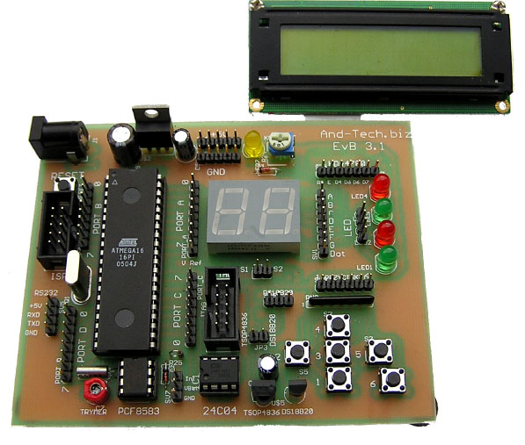

Temat: Sterownik CO.

Opracował:
Sebastian Łaskawiec
Michał Wachowicz Rok akad.: 2006/2007
Sem. VI
Spis treści:

- Specyfikacja zadania projketowego zdana prowadzącemu.
- Zestaw uruchomieniowy.
2.1. Płytka uruchomieniwa EvB 3.1.
2.1.1. Zasilanie.
2.1.2. Diody LED.
2.1.3. Mikrprocesor ATMEGA 16.
2.1.4. Odbiornik podczerwieni oraz czujnik temperatury.
2.1.5. Zegar czasu rzeczywistego.
2.1.6. Pamięć EEPROM z magistralą szeregową.
2.1.7. Wyświetlacz LCD.
2.1.8. Złącze RS232.
2.1.9. Złącze ISP oraz JTAG.
2.2. Programator.
2.3. Kabel RS232.
2.4. Zasilacz.
2.5. Pilot.
2.6. Układ MAX.
- Obsługa układu.
- Obsługa opogramowania na PC.
- Podsumowanie.
- Dokumentacja techniczna poszczególnych elementów.

1. Specyfikacja zadania projektowego zdana prowadzącemu.

- Zestaw uruchomieniowy

Projekt oparty jest na gotowej płytce uruchomieniwej Evb 3.1. Jest ona wyposażona w elementy niezbędne do wykonania zaplanowanych funkcji, jakie nasz ukłąd miał realizować. Mówiąc o zestawie gotowym do pracy nie możemy zapomnieć o innych integralnych składnikach naszego zestawu. Nalężą do niego zasilacz, wyświetlacz LCD 2 x 16 znaków, pilot zdalnej obsługi, programator STK200 oraz kabel umżliwiający komunikację z komputerem.

  - Płytka uruchomieniwa EvB 3.1.

Prezentowana powyżej płytka zawiera wiele elementów funkcyjnych. Przy ich opisie skupimy się wyłącznie na wykożystywanych elementach.

Elementy zawarte na płytce:
- Procesor AVR ATMega16
- Pamięć EEPROM
- Zegar czasu rzeczywistego
- Odbiornik podczerwieni
- Czujnik temperatury
- 6 przycisków
- 4 diody LED
- Wyświetlacz 2 x 7 segmentów
- Złącze RS232
- Złącze ISP
- Złącze JTAG
- 5 pinów napięcia + 5V
- 5 pinów masy

Opis elementów na płytce
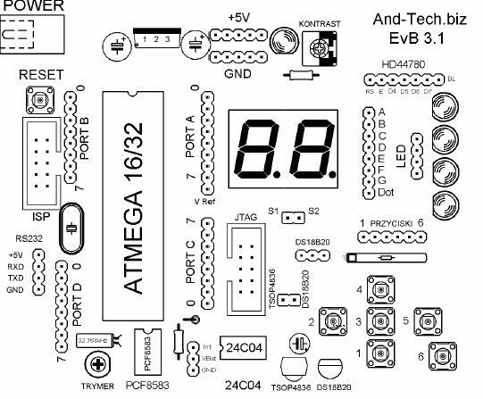

Schemat ideowy płytki
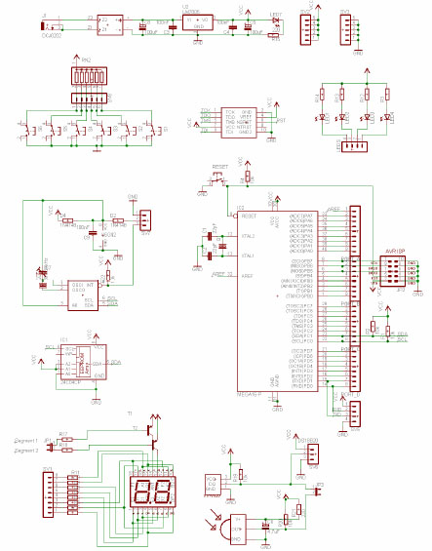

    - Zasilanie.

Schemat ideowy.
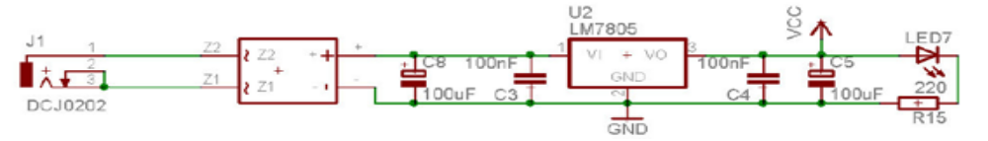
Widok rzeczywisty

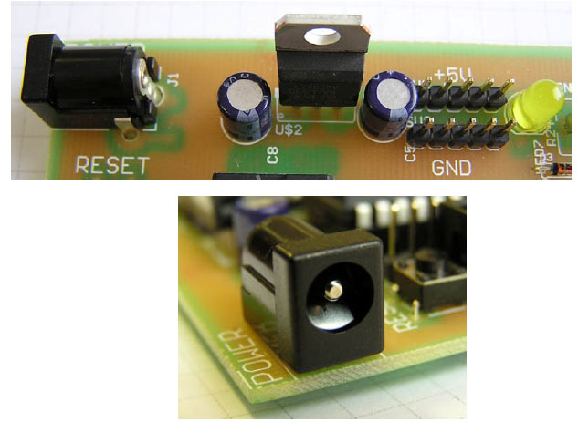

Do płytki należy podłączyć dowolny zasilacz o napięciu powyżej 8 V oraz prądzie co najmniej 300 mA. Poloryzacja wtyczki zasilającej jest obojętna, ponieważ dla zabezpieczenia płytki przed niewłaściwym podłączeniem zasilania zastosowano mostek prostowniczy. Po podłączniu zasilania do płytki powinna zapalić się zółta dioda LED. W przypadku nadmiernego nagrzewania sie stabilizatora napięcia U2 należy zainstalować na nim radiator.

    - Diody LED.

Schemat ideowy.
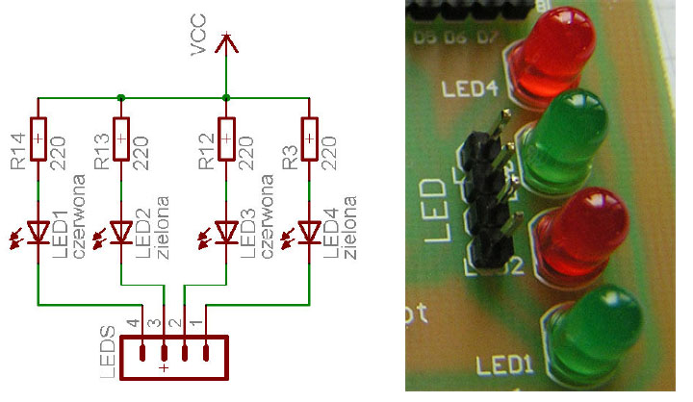

Diody są podłączone do +5V poprzed drabinkę rezystorów o wartości 220 Ω, w celu włączenia diody musimy podłączyć ją do masy (0 logiczego). Każda z nich informuję nas o czymś innym. LED1 – nadawanie sygnałów z pilota
LED2 – tryb połączenia z komputerem
LED3 – tryb ukłądu (ON lub OFF)
LED4 – stan temperatury w stosunku do ustawnionej (zapala się w przypadku temp. niższej niż ustawiona)
    - Mikrprocesor ATMEGA 16.

Schemat ideowy

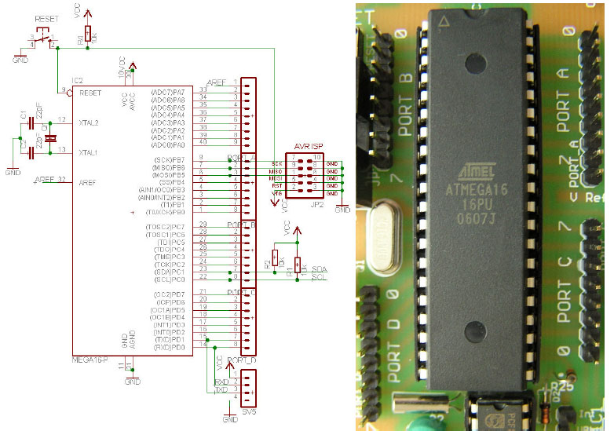

Procesor ATmega16 to 8-bitowy komputer jednoukładowy zbudowany na architekturze AVR-RISC firmy Atmel, co zapewnia bardzo szybkie wykonywanie instrukcji. 131 rozkazów. Na wykonanie większości z nich potrzeba tylko jednego cyklu. Układ posiada 32 we/wy, zawiera m. in. programowalny seryjny UART, 1 przetwornik A/D 10-bitowy 8 kanałowy, interfejs SPI, watchdog-timer, komparator i trzy timery/liczniki - dwa 8-bitowe i jeden 16-bitowy, cztery kanały z wyjściem PWM, JTAG-interface i zegar czasu rzeczywistego z oddzielnym oscylatorem. Funkcja zerowania przy załączeniu zasilania i 6 położeń o niskim poborze prądu. Programy zapisywane są w pamięci Flash EPROM i mogą być programowane podczas, kiedy układ jest zamontowany w gotowym systemie (ISP).

Z procesora wyprowadzono na piny wszystkie porty na nóżkę AREF (napięcie odniesienia dla przetwornika AC). Opisy wszytskich pinów zamieszono na fotografii powyżej.

    - Odbiornik podczerwieni oraz czujnik temperatury.

Schemat ideowy

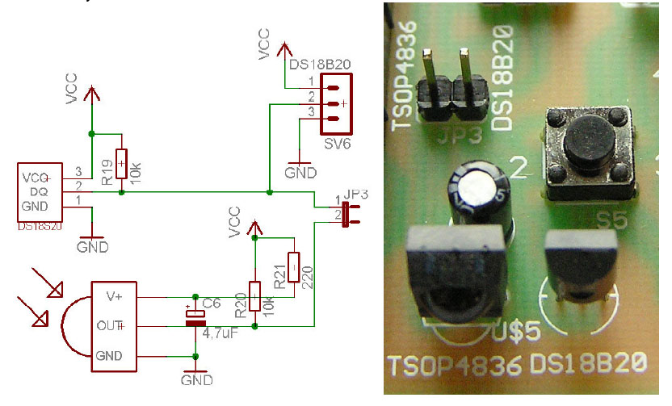
Odbiorink podczerwieni to TSOP4836, natomiast czujnik temperatury to DS18B20.

    - Zegar czasu rzeczywistego.

Schemat ideowy

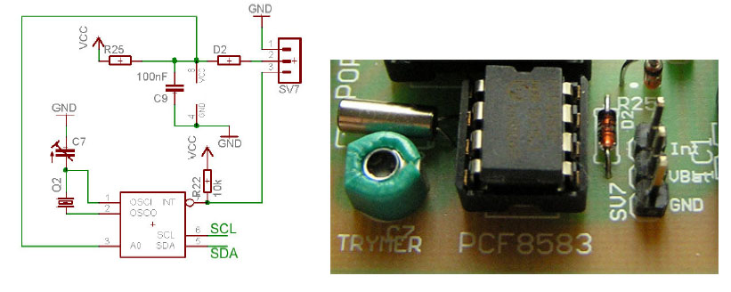
Zegra czasu rzeczywistego PCF 8583.

    - Pamięć EEPROM z magistralą szeregową.

Schemat ideowy

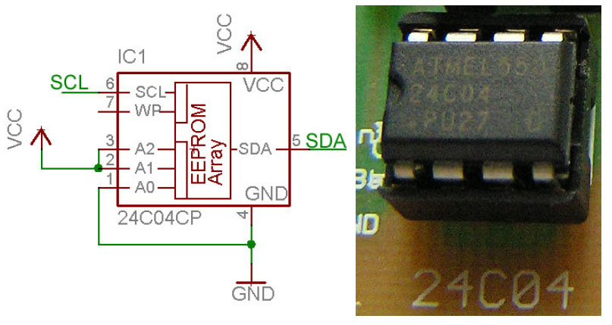
Pamięć EEPROM z magistralą szeregową 24C04.
    - Wyświetlacz LCD.

Schemat ideowy.

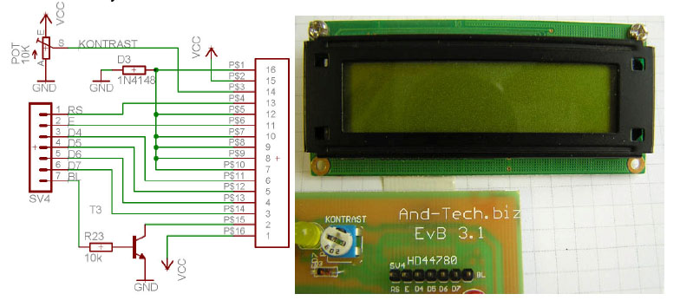

Wyświetlacz LCD HD44780 wraz z możliwością ustawiania kontrastu wyświetlanych napisów.

    - Złącze RS232.

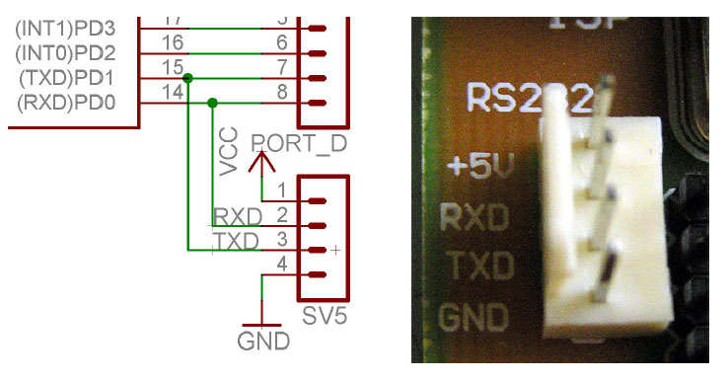

Złącze RS232 wykorzystywane jest do komunikacji z komputerem PC.

    - Złącze ISP.

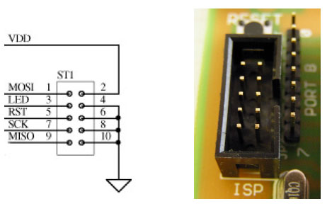
Złącze ISP wykorzystywane jest do programowania procesora zainstowalonego na płytce.
Do złącza podłącza sie programator,poprzez który, z komputera PC, wgrywane jest oprogramowanie procesora.

  - Programator.

Prezentowany poniżej programator jest kompatybilny z programatorem STK200/300.

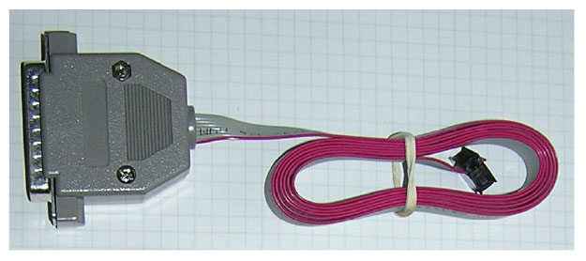

Podłączenie programatora do układu.

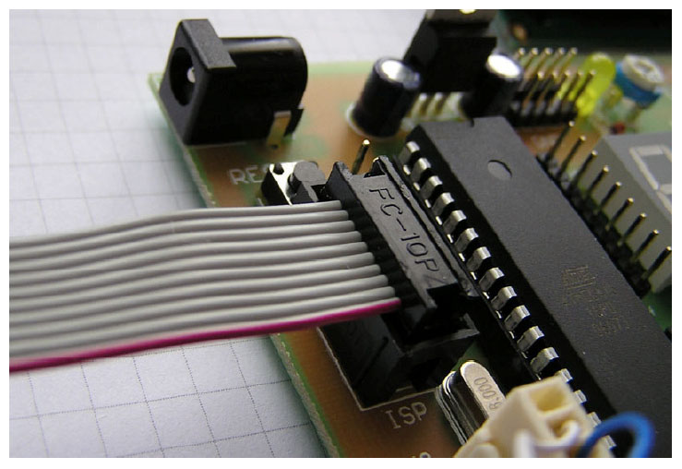

  - Kabel RS232.

Do komunikacji układu z komputerem używaliśmy portu RS232 (COM). W celu podłączenia użyliśmy w zależności od potrzeb różnej konfiguracji kabli. Było to podyktowane ograniczonym dostępem do komputera z portem tego typu. Dlatego też używaliśmy adaptera USB – RS232 (komunikacja z nootebokiem), który miał za zadanie utworzenie wirtualnego portu COM. Dzieki niemu komunikacja z laptopami obywała się bezproblemowo.

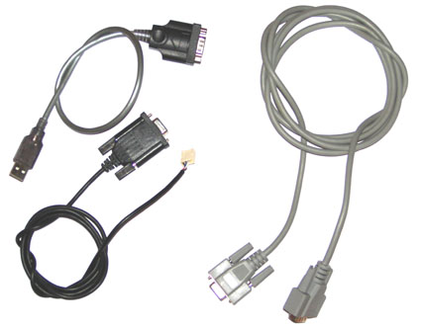

  - Zasilacz.

Zastosowany przez nas zasilacz to wersja uniwersalna. Ma on wiele wtyczek w tym jedną psującą do naszego układu. Jego napięcie wyjściowe może być nastawione na 1 z 7 możliwości, w naszym przypadku to 9V (minimalne wymaganie to 8 V). Maksymalny prąd obciążenia naszego zasilacza to 1000 mA (nasz układ pracyje przy około 300 mA).

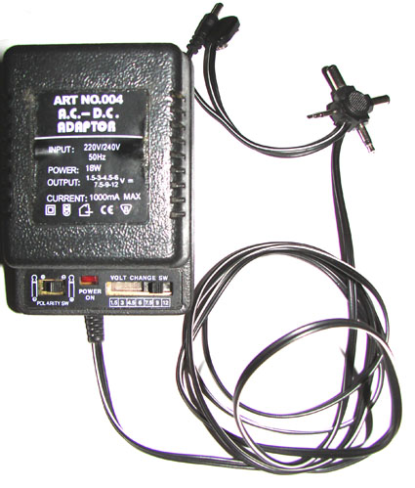
  - Pilot.

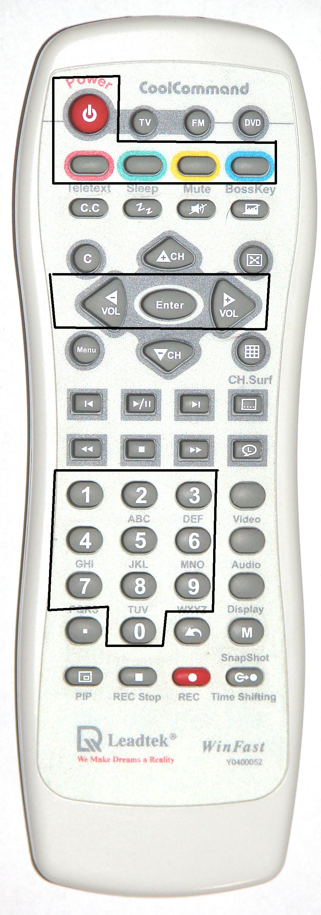
Użyty przez nas pilot został wybrany metodą prób i błędów spośród wielu (brak specyfikacji technicznej pilotów – częstotliwości ich pracy). Na zdjęciu poniżej zostały zaznaczone przyski funkcyjne używane do obsługi naszego układu.
Są to przyciski:
- POWER
- TELETEXT (w czerwonej ramce, I od lewej strony)
- SLEEP (w zielonej ramce, II od lewej strony)
- MUTE (w żółtej ramce, III od lewej strony)
- VOL – /+
- ENTER
- Klawisze numeryczne

  - Układ MAX.

Układ Max 232 ma na celu poprawienie transmisji danych pomiędzy układem a komputerem.

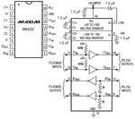
- Obsługa układu.

Po podłączeniu układu do zasilacza włącza się on automatycznie. Zapala się pomarańczowa dioda inforamująca o włączeniu układu oraz wyświetlacz LCD. (widok poniżej)

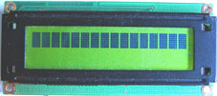

W tym momenecie należy użyc przycisku RESET, który znajduje się nad włączem ISP.

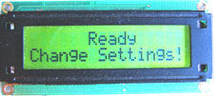

Ukłąd informuje nas, że jest gotowy do pracy. Wskazuje też użytkownikowi na wprowadzenie własnych ustawień. W tym celu musimy posłużyć się pilotem. Naciskając przycisk “Sleep” (zielony) przechodzimy do ustawień podstawowych parametrów układu.

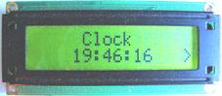
Widzimy na wyświetlaczu godzine, przedtawianą w trybie 24h, ustawioną obecnie w ukłądzie. Grot strzałki po prawej stroine godziny ukazuje nam możliwość prześcia dalej, w celu zobaczenia kolejnych danych. W tym celu używamy przycisku zgodnego ze strałką – “Vol +”.

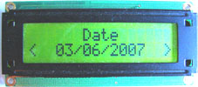

Ukazuje nam się data ustawiona w układzie. Jest ona przedstawiana w trybie DD/MM/RRRR.
Grot strzałki po prawej stroine daty ponownie ukazuje nam możliwość prześcia dalej, w celu zobaczenia kolejnych danych. Wykonujemy taki sam krok jak przed chwilą.

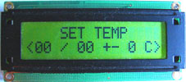

Ukazuje nam się napis “SET TEMP”. Oznacza on ustawienia temperatury. W celu jej ustawieni klikamy na pilocie przycisk “Enter”.

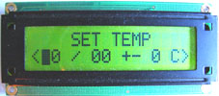

Pojawia nam się mrugający znacznik na pierwszej cyfrze. Oznacza to, że przeszliśmy w tryb zmiany ustawienia temperatury. Kolejne temperatury oznaczają

<temp. w dzień / temp. w nocy +- gr. błędu C>

Wybierane wartości temperatury są podawane w stopniach Celcjusza. W celu wpisania porządanych wartości posługujemy się klawiszami numerycznymi na pilocie. Po ich wpisaniu układ automatycznie wyjdzie z trybu wpisywania. Przechodzimy dalej.

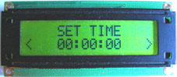
Ukazuje nam się napis “SET TIME”. Oznacza on ustawienia godziny. Jest ona przedstawiana w trybie HH:MM:SS. W celu jej ustawieni klikamy na przycisk“Enter”. Ustawiamy ją analogicznie jak temperatury.

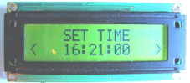

Idziemy dalej.

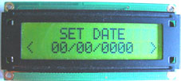

Ukazuje nam się napis “SET DATE”. Oznacza on ustawienia daty. Jest ona przedstawiana w trybie DD/MM/RRRR. Ustawiana jest tak samo jak godzina po naciśnięciu przycisku “Enter”.

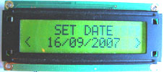

Idziemy dalej.

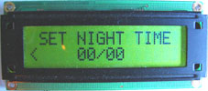

W tym miejscu ustawiana jest godzina początku i czas trwania trybu nocnego wyrażona w pełnych godzinach.

< godz. początku trybu nocnego/ czas trwania >

Postępujemy analogicznie do czynności wykonanych wcześniej.
Jest to ostatnie ustawienie, gdyż nie widzimy strałki po prawej stronie. Jeśli nie chcemy zmieniać poszczególnych etapów ustawień omijamy je idać dalej przyciskiem “Vol +”. Przycisk “Vol - ” umożliwia nam cofanie się do poprzednich opcji. W celu wyjścia z przedstawionej części opcji klikamy ponownie przycik “Sleep”. Jego zadaniem jest wejście lub wyjście z tej części opcji.

W celu wejścia do kolejnej częsci opcji klikamy na przycisk “Mute” w żółtej otoczce.
Widzimy teraz poniższy napis.

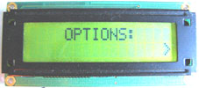

Klikając “Vol +” przechodzimy dalej.
Pojawia się nam zapytanie “WORK ?”. Mamy do wyboru 2 opcje ON lub OFF. Mają one na celu włączenie lub wyłączenie pracy układu. Zmieniamy je przyciskiem “Enter”.

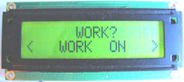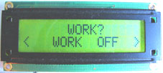

Kolejną opcją jest “PC CONNECTION”, czyli połączenie z komputerem. Opcja ta w trybie “Enable” umożliwia prace z komputerem poporzez port RS232, natomiat w trybie “Disable” wyłącza tą możliwość. Zmieniamy je przyciskiem “Enter”.

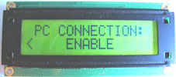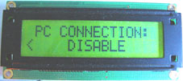

Po wyjściu z ustawień pokazuje nam się widok poniżej.

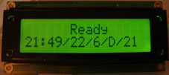

“Ready” oznacza, że ukłąd pracuje. Informacje poniżej to:

GG:MM/godz. pocz. tryb. nocnego / godz. końca tryb. nocnego / D - tryb dzień, N - tryb noc/ temp. bierząca

- Obsługa oprogramowania na PC.

Integralną częścią projektu jest oprogramowanie na PC komunikujące się z układem.
W naszym przypadku komunikacja ta odbywa się przez port RS232. Po podłączeniu układu do portu RS232 lub USB możemy odpalić naszą alikacje. Pojawia się jej okno(widok poniżej).

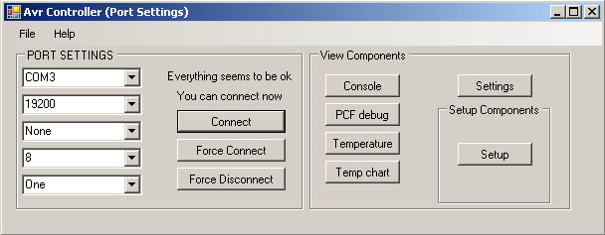

Jak widać główne okno aplikacji jest podzielone na dwie podstawowe częsci.

Pierwsza z nich to “PORT SETTINGS”. W tej części ustawiane są parametry połączenia i zestawiane jest samo połączenie. Po lewej stronie widnieje 5 rozwijanych pasków. Tutaj ustawiamy parametry połączenia. W gruncie rzeczy są one takie jak na rysunku poza jedną, która może ulegać zmianie. Jest ona w pierwszej lini “COM3”. Jest to port pod który podpięty jest nasz układ. W celu nawiązania połączenia klikamy na przycisk “Connect”. Na wyświetlaczu pokazuję się napis “Connecting...” oraz pasek postępu zestawiania połączenia.

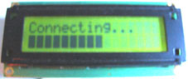

Po nawiązaniu wyświetla nam się kolejny napis, który zonajmia, że układ jest gotowy do pracy.

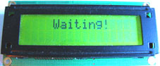

Możem teraz przejść do drugiej części naszej aplikacji o nazwie “Viev components”. Znajdziemy tu odczyt godziny, daty oraz obecnej temperatury z układu. Możliwe jest także odczytanie zapisanych w układzie parametrów oraz ich modyfikacja.
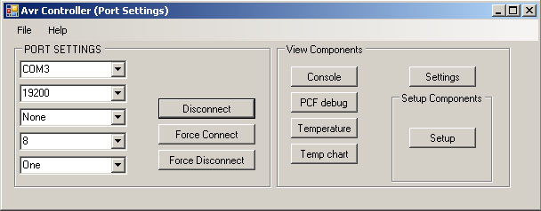

Będę objaśniał po kolei poszczególne funkcje. Pierwsza z nch to “Console”. Kliakmy na nią.

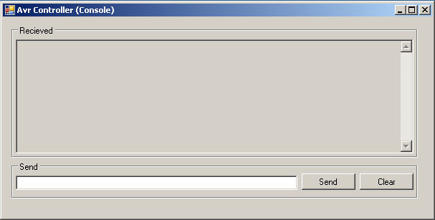

Pojawia się nam oko konsoli z którego możeby zadać układowi pytanie o poszczególne parametry. Przykładem niech będzie zapytanie o temperature obecną. Wpisujemy w lini komend “Send” napis temp! i potwierdzamy go przyciskiem Send. Otrzymyjemy odpowiedź w następującej formie.

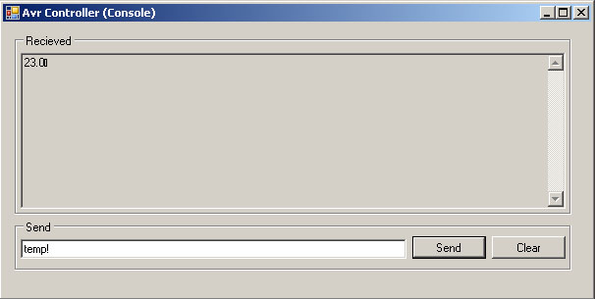

Termomentr układu wykrywa temparature otoczenia na poziomie 23,0 stopnia C.

Kolejną funkcją jest PCF debug.

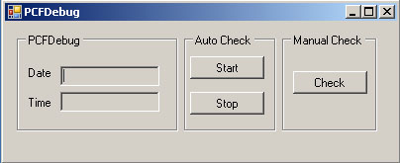

Tutaj mamy możliwość sprawdzenia jednokrotnego lub śledzenia zmin zegara i daty ustawionych w układzie. W celu sprawdzenie godziny i daty w danym momencie klikamy na przycisk Check. W celu ich śledzenia na bieżąco klikamy Start, aby zatrzymać Stop. Na rysunku poniżej został sposób pzredstawiania informacji przez aplikacje.

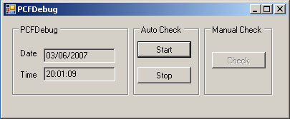

Kolejną opcją jest Temperature. Działa ona podobnie jak poprzednia funkcja, tylko efektem końcowym jest wyświetlanie temperatury.

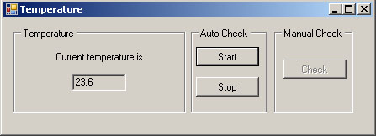

Następny przycisk Temp Chart przechodzi do podaplikacji kreślącej zmiany temeratury w czasie.

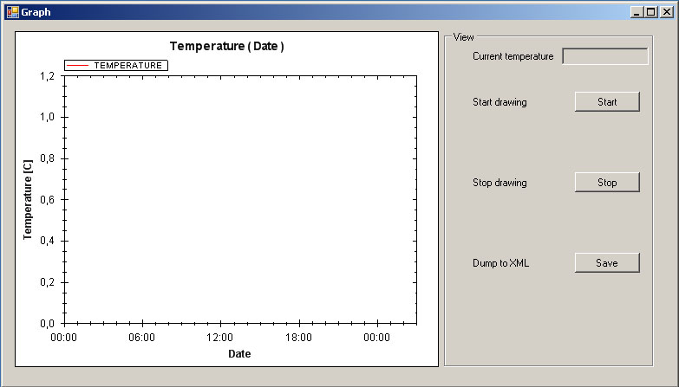

Na osi Y przedstawiana jest wartość temperatury, a na osi X przedstawiony jest czas, który automatycznie się moduluje i dopasowuje do jego upływu. W celu rozpoczęcia kreślenia naciskamy przycisk Start.

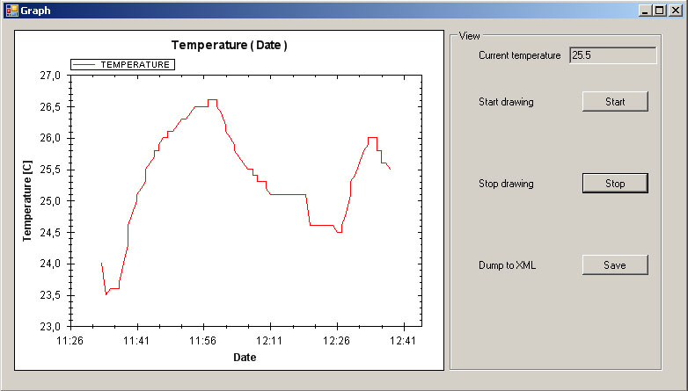

Po zatrzymaniu przyciskiem Stop wykres przestaje być moalowany, po ponownym włączeniu rysowania wykres jest malowany jesdnak o godziny w kótrej został ponownie wystartowany. Okres pomiędzy czasem zatrzymania a wznowienia rysowany jest poziomą linią prostą.
Istnieje możliwość zapisania pobranych danych w formacie XML. Załączone są tam informacje na temat godziny daty i temperatury. Aby to uczynić klikamy Save.
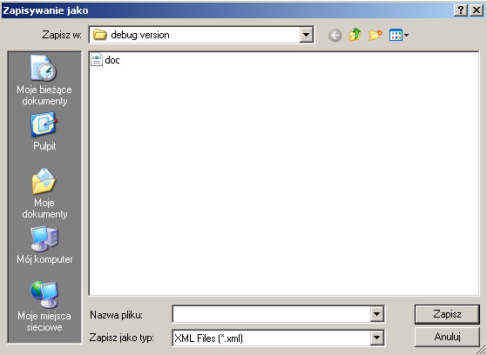

W tym momencie wybieramy ścieżkę oraz nazwę docelowego pliku.

Kolejną funkcją jest Settings. Po kliknięciu Check pokazują się nam aktualne ustawienia układu wprowadzone przy jego pierwszym włączeniu lub po pożniejszych modyfikacjach.

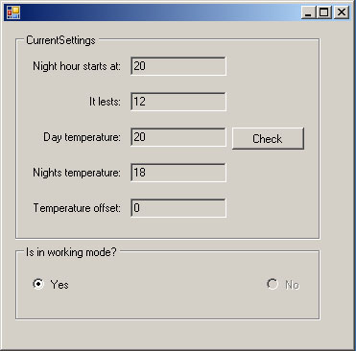

Ostatnim możliwym do wyboru przyciskiem jest Setup. W tej zakłądce możemy modyfikować wszytskie ustawnia parametrów naszego sterownika. Ich autoryzowanie odbywa się poprzez wysłanie jednego lub wszystkich składników na raz. Klikamy przycisk Send przy zmodyfikowanym parametrze lub w celu uaktualnienia wszytskich ustawień Send All umiejscowionym na samym dole okna.

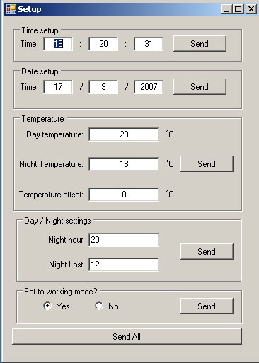

- Podsumowanie

W tworzeniu projektu wykorzysytwaliśmy:

- środowisko do kompilacji – Avrgcc
- środowisko do edycji oprogramowania - Eclipse wraz z wtyczką do obslugi C++
- środowisko do wgrywania oprogramowania do procesora - Avr Dude

Do odpalenia oprogramowania na komputerze potrzebne są biblioteki .NET 2.0.
W celu ich zainstalowania należy odpalić dotnetfx.exe zamieszczony na płycie CD.

- Dokumentacja techniczna poszczególnych elementów.

